Witajcie;) Poniżej przesyłam Wam zajęcia na ten tydzień.

Poniedziałek
Proponuję wam wakacyjną kolorowankę ( jeśli nie posiadacie drukarki kolorowankę możecie wykonać w programie Paint poprzez skopiowanie jej)
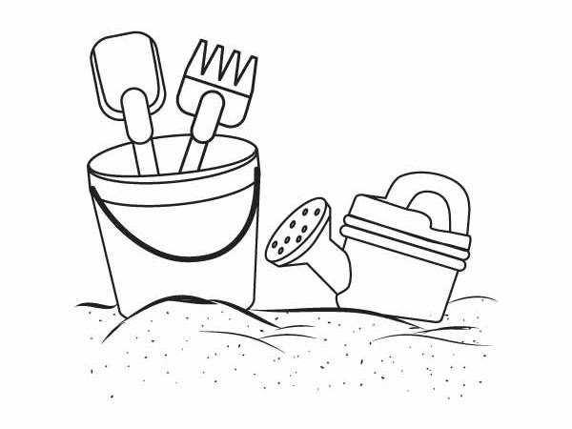
Wtorek:
Na dzisiejszych zajęciach możecie wykonać meduzę przy użyciu papierowego talerzyka. Poniżej zamieściłam pomocnicze zdjęcia☺

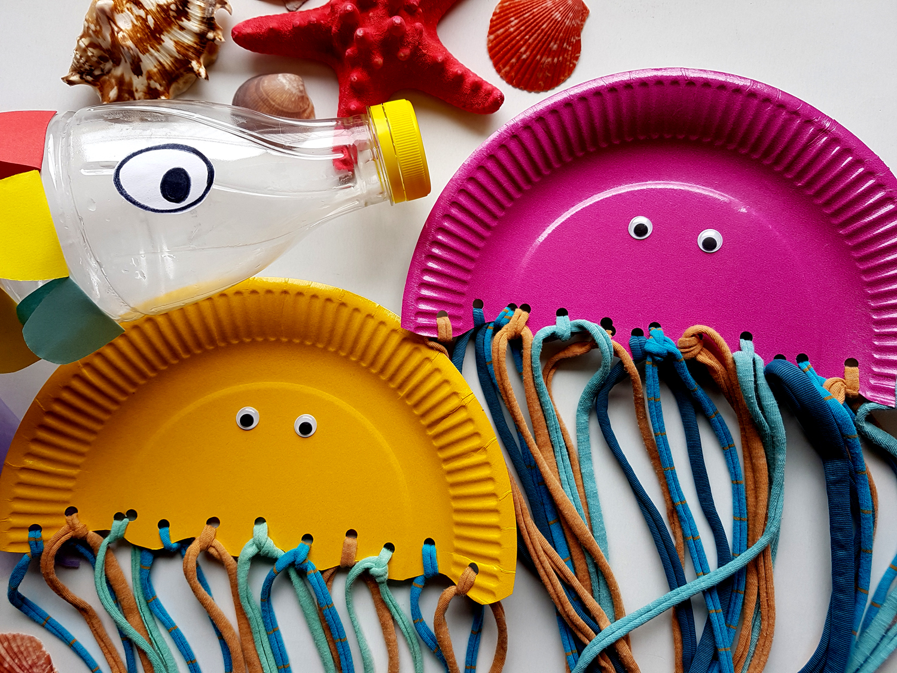

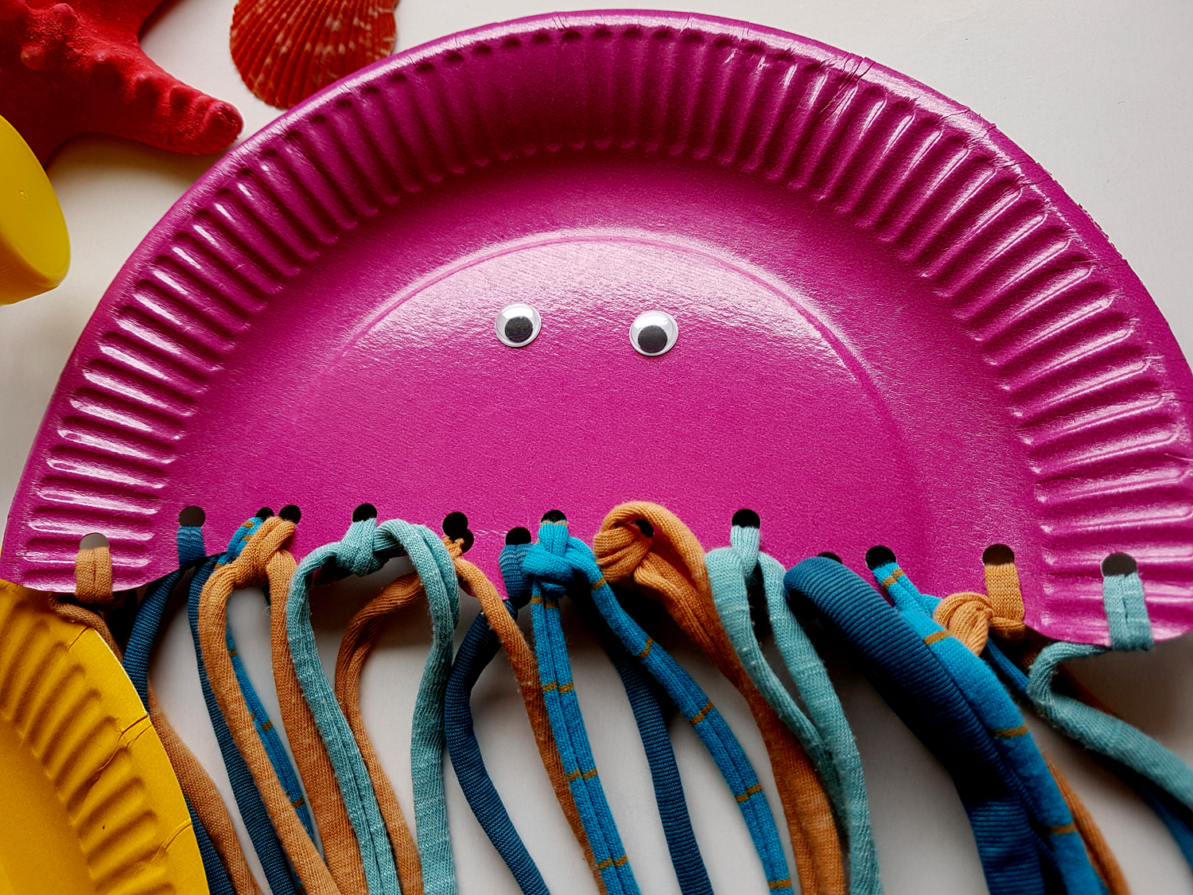

Środa:
Na dziś proponuję włączenie muzyki relaksacyjnej oraz układanie puzzli wraz z najbliższymi.

Czwartek:
Gra w państwa miasta ( minimum 2 osoby muszą brać udział)

Piątek:
Wykonaj labirynt na załączonym obrazku.


